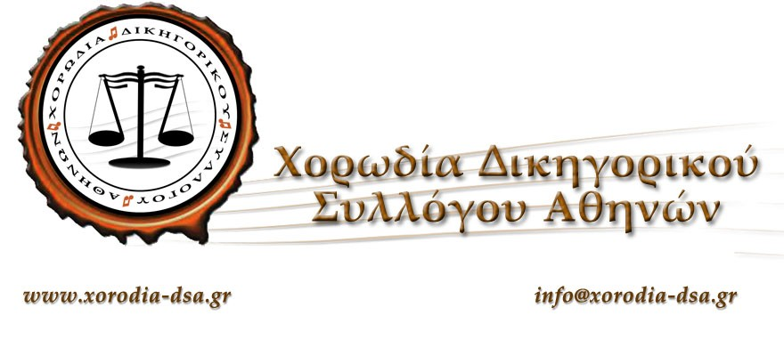

H XOΡΩΔΙΑ ΤΟΥ ΔΙΚΗΓΟΡΙΚΟΥ ΣΥΛΛΟΓΟΥ ΑΘΗΝΩΝ ΣΤΙΣ ΕΚΔΗΛΩΣΕΙΣ ΤΩΝ ΔΙΚΑΣΤΙΚΩΝ ΕΝΩΣΕΩΝ ΣΤΗ ΠΑΛΙΑ ΒΟΥΛΗ

Η ιστορική ΧΟΡΩΔΙΑ ΔΙΚΗΓΟΡΙΚΟΥ ΣΥΛΛΟΓΟΥ ΑΘΗΝΩΝ τιμάται για μια άλλη χρονιά από το σύνολο των Δικαστικών Ενώσεων και της Ενωσης Εισαγγελέων Ελλάδος ! Προσκλήθηκε και θα συμμετάσχει στις εκδηλώσεις των Δικαστικών Ενώσεων Ελλάδος που θα πραγματοποιηθούν στην Αίθουσα της Παλιάς Βουλής, την 3 Οκτωβρίου 2012, ημέρα Τετάρτη και ώρα 11 π.μ , στα πλαίσια της εορτής της Δικαιοσύνης, τιμώντας τον Άγιο της Δικαιοσύνης, Διονύσιο Αρεοπαγίτη.
Η Χορωδία σε Διδασκαλία και Διεύθυνση του Δικηγόρου και Καθηγητή Μουσικής ΔΗΜΗΤΡΗ ΚΑΡΟΥΖΟΥ, θα ερμηνεύσει αυθεντικά τραγούδια της καρδιάς μας από το ΜΟΥΣΙΚΟ ΤΗΣ ΠΕΡΙΠΛΟΥ, με συνοδεία ΟΡΧΗΣΤΡΑΣ ΕΛΛΗΝΙΚΩΝ ΟΡΓΑΝΩΝ ,που την συναποτελούν κορυφαίοι σολίστ:στο Κανονάκι Μάνος Κουτσαγκελίδης, Βιολί Σωτήρης Μαργώνης, Λαούτο- μπουζούκι Κώστας Μήτσιος, Πιάνο Νίκος Ντεκούλης ! Στην Ορχήστρα συμμετέχουν ακόμα η Γιολάντα Τσιαμπόκαλου στο φλάουτο και ο Μανώλης Καμακάρης στη φυσαρμόνικα! Η είσοδος με προσκλήσεις.

